- Relatório de Viagem (1/2)

**PRESTAÇÃO DE CONTAS DE VIAGEM/RELATÓRIO**

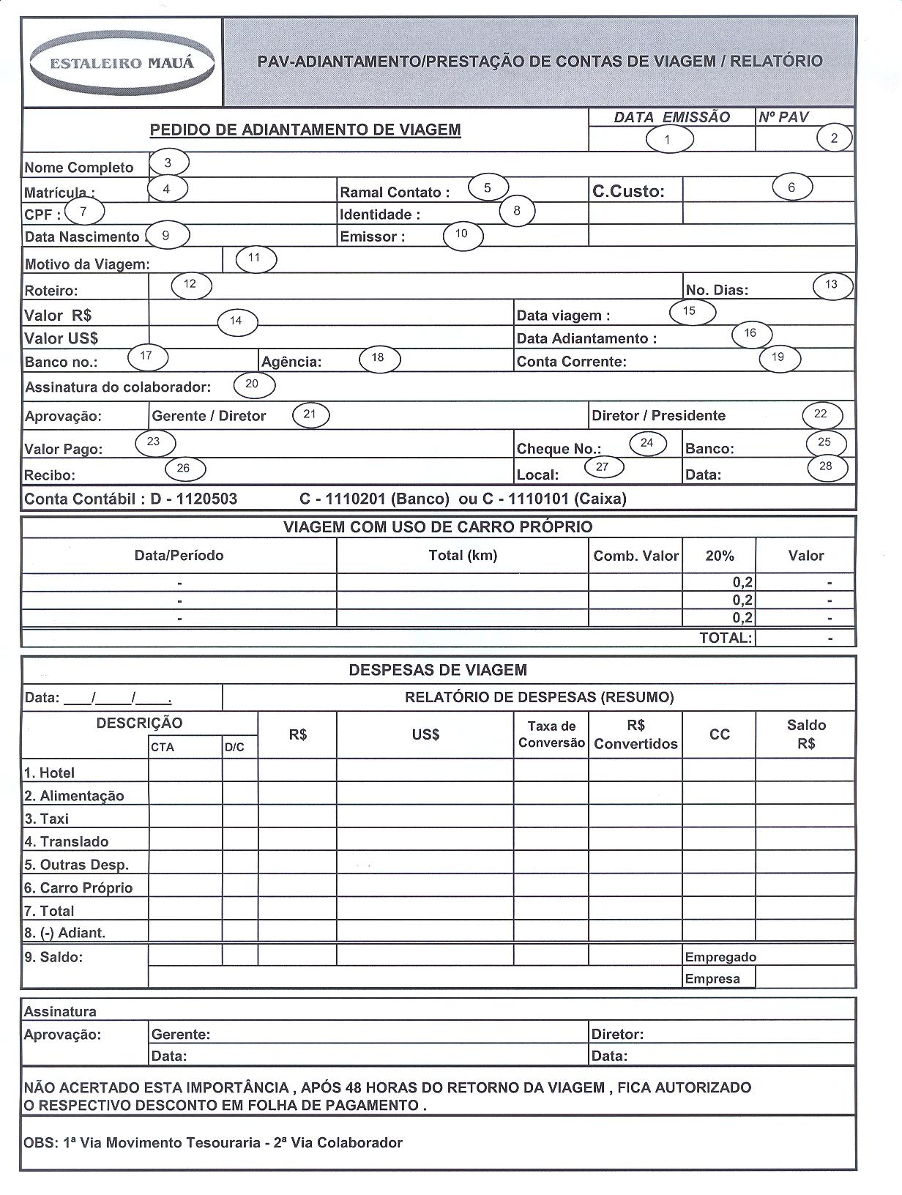

Relatório de Viagem (2/2)

1) Instrução para Preenchimento:

O Pedido de Adiantamento de Viagem/Prestação de Contas deverá ser emitido em duas vias, sendo a primeira encaminhada a Tesouraria para pagamento e a segunda permanecerá como parte integrante do corpo do formulário de ADIANTAMENTO/PRESTAÇÃO DE CONTAS DE VIAGEM/RELATÓRIO.

Nota:

Para facilitar o controle e processamento, quando da emissão do Pedido de Adiantamento/Prestação de Contas, o sistema repetirá os dados automaticamente, no formulário Prestação de Contas de Viagem/Relatório.

2) Roteiro para Preenchimento:

01. Data de emissão

02. Número de ordem do documento.

XXXXX YYY AA

Ano (terminação)

Número seqüencial do documento, em até 3 (três) dígitos

número do Centro de Custo

03. Nome completo

04. Matricula do colaborador

05. Ramal de contato

06. Centro de custo

07. CPF

08. Número de identidade.

09. Data de nascimento

10. Emissor

11. Motivo da viagem

12. Roteiro da viagem

13. Número estimado de dias de viagem

14. Valor do adiantamento em real ou dólar

15. Data da viagem

16. Data do adiantamento

17. Número do Banco para depósito na conta do Colaborador

18. Número da Agência do Banco do Colaborador

19. Número da Conta Corrente do Colaborador

20. Assinatura do Colaborador

21. Aprovação do Superior Imediato

22. Aprovação da Diretoria/Presidência

23. Valor pago em dinheiro/cheque

24. Número do cheque

25. Banco

26. Recibo/assinatura no caso de pagamento direto pela Tesouraria

27. Local

28. Data

